**Vprašanja za ustni izpit – VIS EKI VOS (1, 2. in 3. letnik)**

**1. Kaj je USB? Za kakšne namene se uporablja? Katere so njegove prednosti? Naštejte tipe priključka in hitrosti prenosa le-teh.**

USB (Universal Serial Bus) je večnamensko vodilo, namenjeno priklopu različnih zunanjih naprav na računalnik.

**Prednosti**: enostavna namestitev, visoke hitrosti, priklopimo jih lahko več na enkrat, naprave z manjšo električno močjo se lahko napajajo preko tega vodila, OS sam poskrbi za nalaganje gonilnikov.

USB 1.0 (1,5MB/s)- tip A,B;

USB 2.0 (60MB/s)- tip Mini A, Mini B;

USB 3.0 (625MB/s) )- tip A,B;

USB 3.1, 3.2 (1,25 in 2GB/s)- tip C.

**2. Katere vrste trdih diskov, bliskovnih pomnilnikov (angl. flash memory) in SSD poznate? Opišite sestavo in delovanje trdega diska.**

Trdi disk (zunanji, notranji), SSD (zunanji, notranji), Flash memory (USB, SD kartica).

**Sestava trdega diska:** magnetna plošča s podatki, bralno-pisalna glava, motorček za vrtenje plošč, ročica za premik glave, dodatna elektronika in vodila.

**Delovanje trdega diska:** ploščica se vrti nekaj nanometrov nad njo pa lebdi bralno pisalna glava, ki lahko bere podatke iz diska ali pa jih zapisuje. Zaporedne spremembe v smeri magnetizacije predstavljajo binarne podatkovne bite (1, 0). Bralno pisalna glava bere podatke iz diska z detekcijo prehodov v magnetizaciji.

**3. Katere vrste trdih diskov, bliskovnih pomnilnikov (angl. flash memory) in SSD poznate? Opišite sestavo in delovanje SSD-pomnilnika.**

**Sestava SSD pomnilnika:** nima gibljivih delov tako kot navaden trdi disk, sestavljen je iz več polprevodniških component (bliskoviti pomnilniki).

**Delovanje SSD pomnilnika:** podatki shranjeni v obliki enic in ničel (ON/OFF oz. 1/0). Zato SSD diski ne delujejo po principu »Wear and tear«.

**4. Opišite naslednje pomnilnike: ROM, PROM, EPROM, EEPROM, NVRAM in bliskovne pomnilnike (angl. flash memory). Pojasnite zgornje kratice in področja uporabe le-teh.**

**ROM (Read Only Memory)-** vrsta notranjega pomnilnika, iz katerega lahko med obratovanjem podatke beremo, ne moremo pa jih zapisovati.

**PROM (Programmable ROM)-** omogoča enkratno zapisovanje podatkov, vsebina je nespremenljiva.

**EPROM (Erasable PROM)-** omogoča večkraten zapis podatkov, pomnilnike pobrišemo z UV-svetlobo.

**EEROM (Electricaly EROM)-** brišemo in ponovno vpisujemo s programatorjem.

**NVRAM (Non-Volatile Random-Access Memory)-** vrsta RAM-a, ki ohranja svoje podatke, ko je napajanje izklopljeno.

**Flash memory (Flash RAM)-** omogoča večkratno brisanje in zapisovanje med obratovanjem brez dodatnega vezja- programatorja.

**5. Katere vrste projektorjev poznate? Opišite princip delovanja DLP-projektorja.**

DLP (Digital Light Processor), LCD, CRT (zastarelo).

**Delovanje DLP projektorja:** iz žarnice gre svetloba skozi vrteči barvni krog z mavričnimi barvami, potem se ta pobarvana svetloba odbije od majhnih ogledalc, ki sestavljajo optični del DLC procesorja. Procesor dobiva signale in ogledalca krmili glede na vsebino slike.

**6. V čem je razlika med kartušo in tonerjem pri tiskalniku (naštejte barve oz. barvne modele v enem in drugem primeru).**

**Kartuša**- Uporabljajo jih brizgalni tiskalniki, vsebujejo tekoče barvilo. Barvni model: **CMYK** (Cyan, Magenta, Yellow, Black).

**Toner**- Uporabljajo jih laserski tiskalniki, vsebujejo poseben prah. Barvni model: **CMYK** (Cyan, Magenta, Yellow, Black).

**7. Katere vrste grafičnih kartic poznate? Opišite tipe priključkov za priklop zaslonov na grafične kartice.**

**Vrste grafičnih kartic:** grafične kartice za vgradnjo v razširitveno režo, grafična kartica integrirana na matični plošči, grafični sistemski nabor na matični plošči (manj uporabljena).

**Tipi priključkov:** VGA (Video Graphic Array), DVI (Digital Visual Interface), HDMI (High-Definition Multimedia Interface), DisplayPort.

**8. Kaj je matična plošča? Kakšna je njena vloga? Kateri so njeni najpomembnejši deli?**

Matična plošča je osnovno tiskano vezje v računalniku. Glavna vloga matične plošče je, da povezuje vse dele računalniškega sistema med seboj.

**Deli matične plošče:** podnožje procesorja, procesor, chipset, BIOS, sistemska ura, RAM, razširitvene reže, severni in južni most.

**9. Naštejte kazalne naprave. Kakšna je njihova funkcija? Katere kazalne naprave so najbolj razširjene?**

Miška, sledilna krogla, ploščica in pika, grafična tablica, touch screen. Kazalne naprave so vhodne enote računalnika, s katerimi premikamo kazalec po zaslonu, z njimi lahko izbiramo, zlagamo, označujemo, odpiramo različne objekte, okna, programe. Relativne (miška) in absolutne (igralna palica) – absolutne moramo kalibrirati.

Najbolj razširjene so miške (mehanična, optična, laserska).

**10. Kaj je BIOS? Kje se nahaja in kako ga konfiguriramo? Kakšna je njegova vloga v računalniku?**

Basic Input Output System je programska oprema, ki se nahaja v flash spominu zraven ROM-a. Konfiguriramo ga tako, da ob zagonu računalnika stisnemo Del, F1 ali F2. Po tem lahko spreminjamo osnovne nastavitve, napredne nastavitve, varnost, porabo energije, … Služi kot vmesni člen med OS in strojno opremo.

**11. Opišite računalniške pomnilnike. Kakšne so njihove vloge v računalniku?**

**Glavni pomnilnik (RAM, ROM)-** je glavni sistemski pomnilnik, praviloma naj bi bil imel tudi največjo kapaciteto.

**Navidezni pomnilnik**- virtualni pomnilnik, ki se nahaja na trdem disku. Uporablja se ga, če je premalo fizičnega pomnilnika.

**Medpomnilnik (npr. SRAM, DRAM)-** je še vedno zelo hiter pomnilnik, vendar je že počasnejši od izvajanja ukazov mikroprocesorja.

**Registri**- najhitrejši pomnilnik, ki je vgrajen v sam mikroprocesor, registri so praviloma sestavljeni le iz enega zloga (byte). Delujejo pri enaki oz. večji hitrosti kot je hitrost izvrševanja ukazov mikroprocesorja.

**12. Opišite centralno procesno enoto in njene sestavne dele. Kakšna je prednost večjedrnih centralnih procesnih enot?**

CPE je osrednji del računalnika, ki skrbi za izračunavanje in obdelavo (procesiranje) podatkov ter nadzor in upravljanje drugih enot.

**Deli CPE**: ALE (Aritmetično logična enota), FPU (Float Point Unit), registri, predpomnilnik (cache).

Prednosti večjedrnih CPE je, da so hitrejši, zmogljivejši, imajo 2 ločeni izvršilni enoti, 2 cevovoda, ki pa uporabljata isti predpomnilnik.

**13. Katere vrste zaslonov poznate? Opišite princip delovanja zaslonov s tekočimi kristali (LCD).**

CRT (Cathode Ray Tube) in LCD (Liquid Crystal Display).

**Delovanje LCD:** Vir svetlobe je na zadnjistrani in gre skozi vertikalni filter. Na prevodnih steklenih ploščah se postavi napetost in ta določa zasuk tekočih kristalov. Glede na zasuk nato kristal prepušča določeno barvo.

**14. Katere vrste optičnih bralnikov poznate? Opišite princip delovanja ploskega optičnega bralnika.**

Ploski optični bralnik, namenski bralnik za prebiranje diapozitivov.

**Delovanje** **ploskega optičnega bralnika**: Bralnik ogreje luč, da je predloga med prebiranjem enakomerno osvetljena. Glava nato potuje od zgornjega do spodnjega roba območja, ki smo ga označili za prebiranje. Prebiranje poteka tako, da z virom svetlobe, ki je sestavni del bralne glave, predlogo osvetlimo, svetloba se odbije od predloge in tipala zaznajo raven odbite svetlobe in s tem svetlost pike na posameznem mestu. Ko predlogo bralnik prebere do konca, programska oprema navadno potrebuje še nekaj sekund, da zajeto sliko prenese v program, v katerem smo sprožili branje.

**15. Katere vrste tiskalnikov poznate? Opišite princip delovanja laserskega tiskalnika.**

Matrični, brizgalni, laserski, termični, 3D.

**Delovanje** **laserskega tiskalnika:** Besedilo, slika se s pomočjo laserske svetlobe in ogledala izriše na foto-občutljiv valj, ta se statično nabije. Valja se nato na nabitih mestih prime toner in odtisne na papir.

**16. Katere ukrepe in pravila je potrebno upoštevati za varno delo z računalniškimi komponentami? Kako preprečimo poškodbe komponent zaradi statične elektrike?**

Najprej naredimo varnostno kopijo podatkov, shranimo BIOS nastavitve, pripravimo si delavno površino, izključimo napajalni kabel in ostale kable. Pri delu obvezno nosimo ozemljitveno zapestnico, ki prepreči poškodbe zaradi statične elektrike (priklopimo jo na ohišje računalnika).

**17. Kaj je UPS? Kakšna je njegova funkcija in kakšne so njegove značilnosti?**

Njegov glavni namen je, pri delnem ali popolnem izpadu električne energije ali pri motnji napajanja, vzpostaviti določeno stalnost in kakovost napajanja porabnika.

Poznamo **pasivne** (zagotavlja le najosnovnejše naloge) in **aktivne** (isto kot pasivni, vendar zagotavlja še regulacijo omrežne napetosti).

**18. Katere vrste hlajenja računalniških komponent poznate? Kaj je pomembno za dobro zračno hlajenje?**

Zračno, vodno, peltiersko, dušikovo.

**Za dobro zračno hlajenje je pomembno:**

- pravilen pretok svežega zraka skozi sistem (zadostno število in pametna postavitev nastavkov za ventilatorje),

- ker se topel zrak dviga postavimo vstopne ventilatorje v sprednji spodnji predel, pred kletke za trde diske, saj tako dovajajo svež zrak in ohlajajo tudi trdi disk

- za odvod toplega zraka namestimo ventilator na zadnjo stran pod napajalnikom

- pritisk v računalniškem ohišju (razmerje med vnesenim in odvedenim zrakom), pozitivni pritisk preprečuje nabiranje prahu v ohišju, dosežemo ga s tem, da na vhodna mesta namestimo močnejše ventilatorje

**19. Katere vrste hlajenja računalniških komponent poznate? Kaj je pomembno za dobro vodno hlajenje?**

**Za dobro vodno hlajenje je pomembno:**

**-** dober stik med jedrom procesorja in vodnim blokom,

- dobre prevodne lastnosti vodnega bloka,

- čim večja prestopnost toplote v vodnem bloku,

- razporeditev toplote na čim večjo površino hladilnih reber v radiatorju,

- čimtanjši mejni sloj zraka, ki je tik ob steni med rebrom radiatorja in tokom zraka, kar pa zagotovimo s čim večjo hitrostjo zraka

**20. Opišite lastnosti ATA- ter SATA-vodil. Naredite primerjavo med njima.**

**ATA ali PATA (Advanced Technology Attachmen**t)– uporablja se za komunikacijo med matično ploščo in trdim diskom. Je paralelen. Prenaša 16 bitne podatke s hitrostjo 133 MB/s.

**SATA (Serial Advanced Technology Attachment)–** komunikacijamed matično ploščo in trdim diskom. Je serijski. Prenaša podatke v velikosti 1 bita, s hitrostjo do 600 MB/s. (SATA II do 3GB/s), povezan je s 7 žilnim podatkovnim kablom in napajalnim kablom (do 1 metra). Preko vmesnika SATA lahko povežemo samo 1 SATA trdi disk (ni potrebno določati prioritet).

**21. Naštejte elemente aktivne opreme računalniških mrež. Opišite vlogo stikala v računalniški mreži.**

Stikalo (switch), zvezdišče (hub), usmerjevalnik (router).

Stikalo: njegova naloga je urejanje spletnega prometa. Vse naše računalnike lahko priključimo na stikalo in se povežemo z več stikali, da lahko razširimo naše omrežje. Razlika od Huba je, da stikalo poskrbi, katere informacije na računalniku ali omrežni napravi pošiljajo. Switch lahko razlikuje (identificira) naprave, ki so z njim povezane.

**22. Narišite in pojasnite značilne topologije računalniških mrež.**

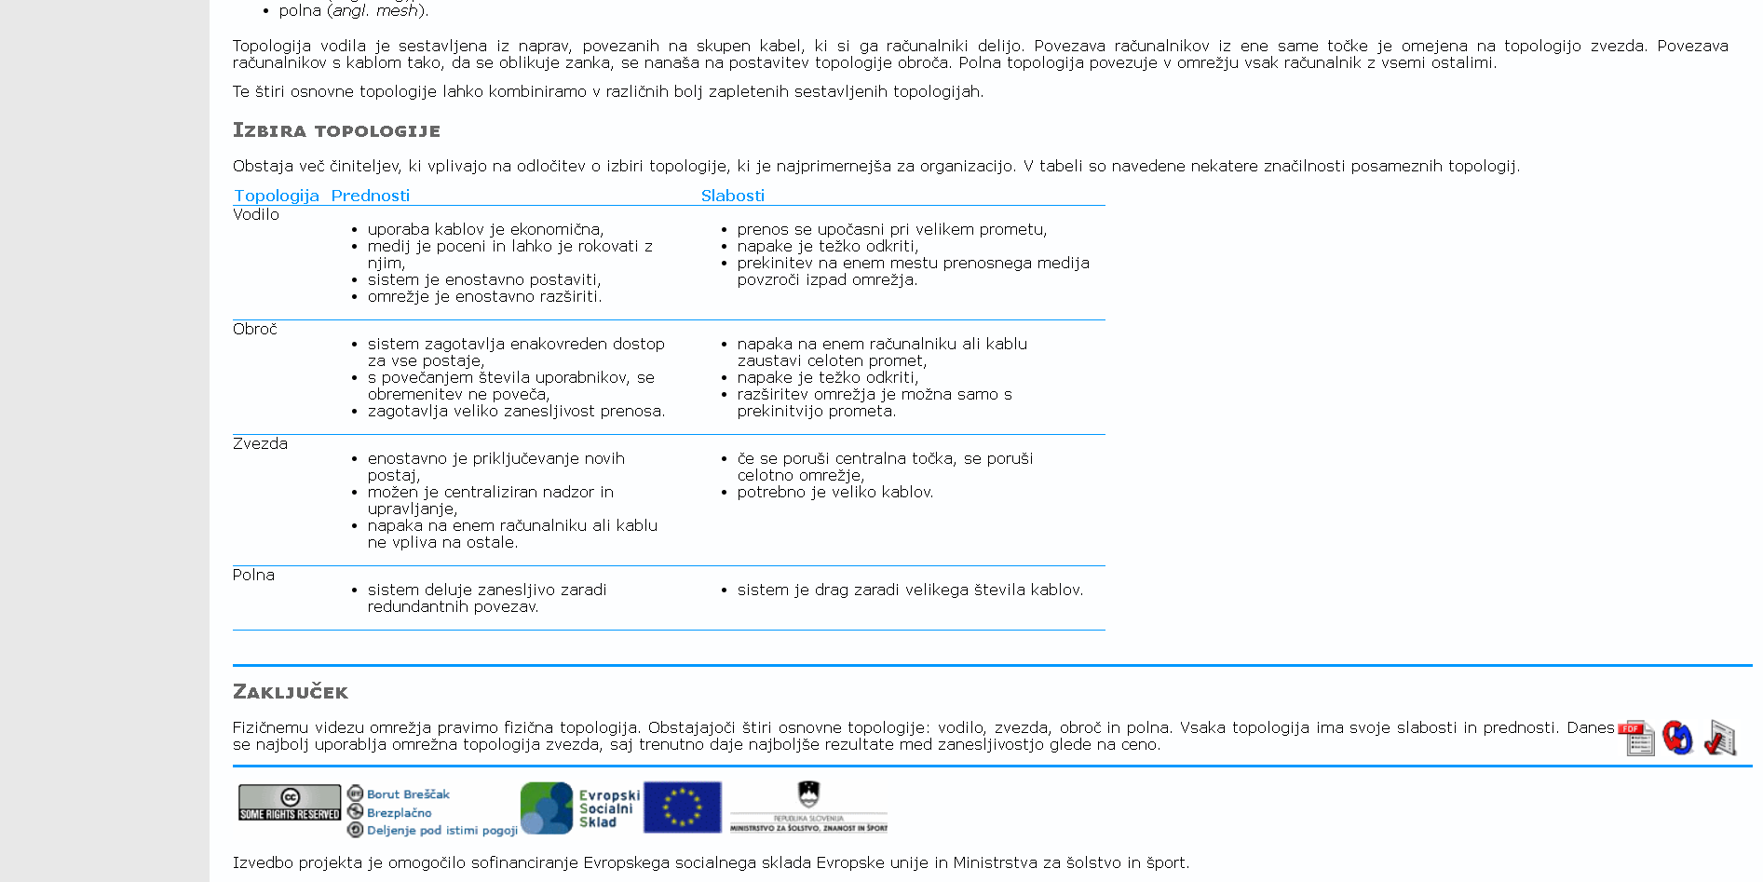

**Vodilo:**

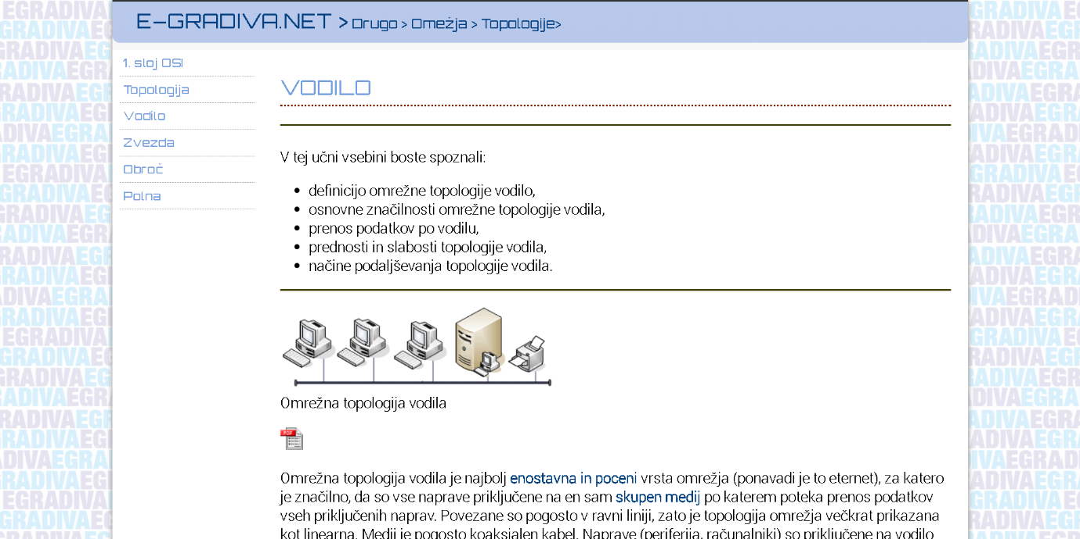

**Obroč:**

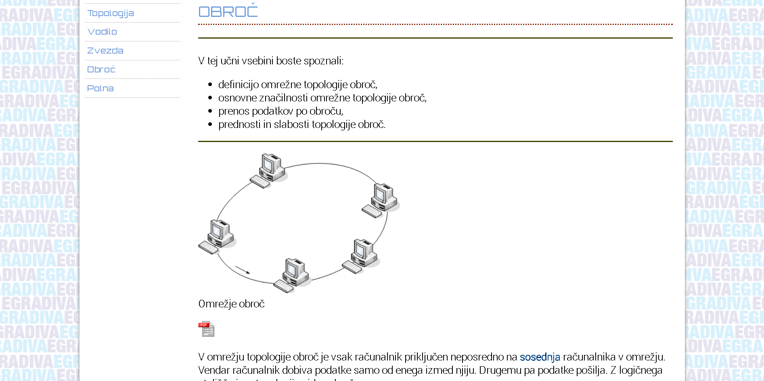

**Zvezda:**

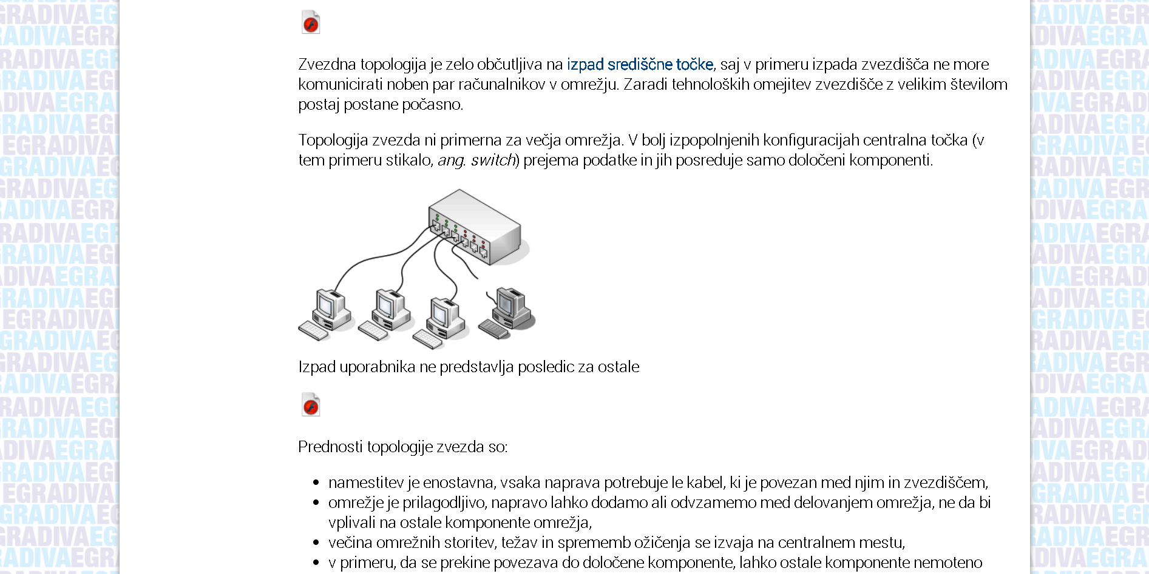

**Zvzeda:**

**Polna:**

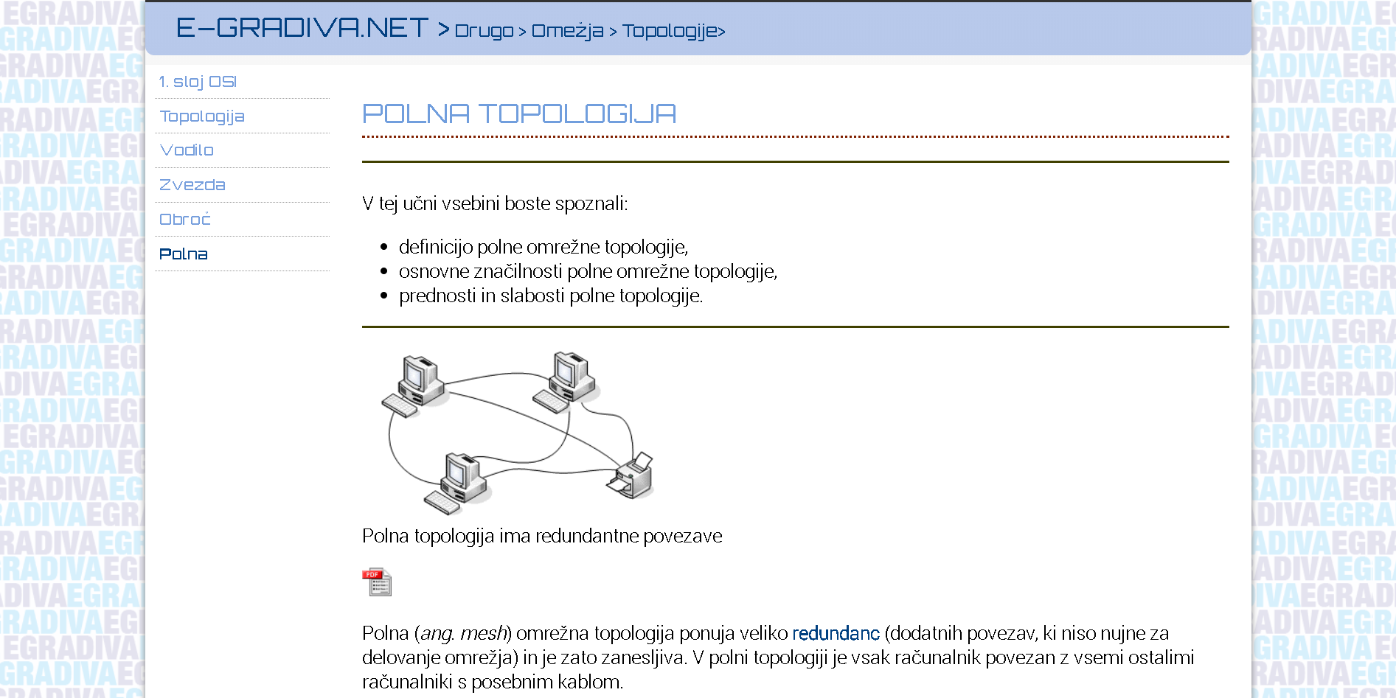

**23. Kaj so žični prenosni mediji? Opišite njihove značilnosti (zvita parica, UTP-kabel, koaksialni kabel, opleteni kabli, optični kabli).**

So kabli in žice, ki igrajo vlogo omrežnih posrednikov, ki prenašajo signale med računalniki. Veliko vrst kablov je namenjenih za različne potrebe in za različne velikosti omrežij, od majhnih do velikih.

**Koaksialni kabli:** poceni, upogljivi, enostavni za uporabo, malo občutljivi za elektro-magnetne motnje. Koaksialni kabel je bolj odporen proti motnjam kot sukane parice. Obstajata dve vrsti koaksialnih kablov, tanki in debeli. Oba imata bakreno jedro in kovinsko mrežico, ki absorbira elektro–magnetne motnje in presluh. Koaksialni kabli so zelo dobri za prenos podatkov, še posebno na daljše razdalje.

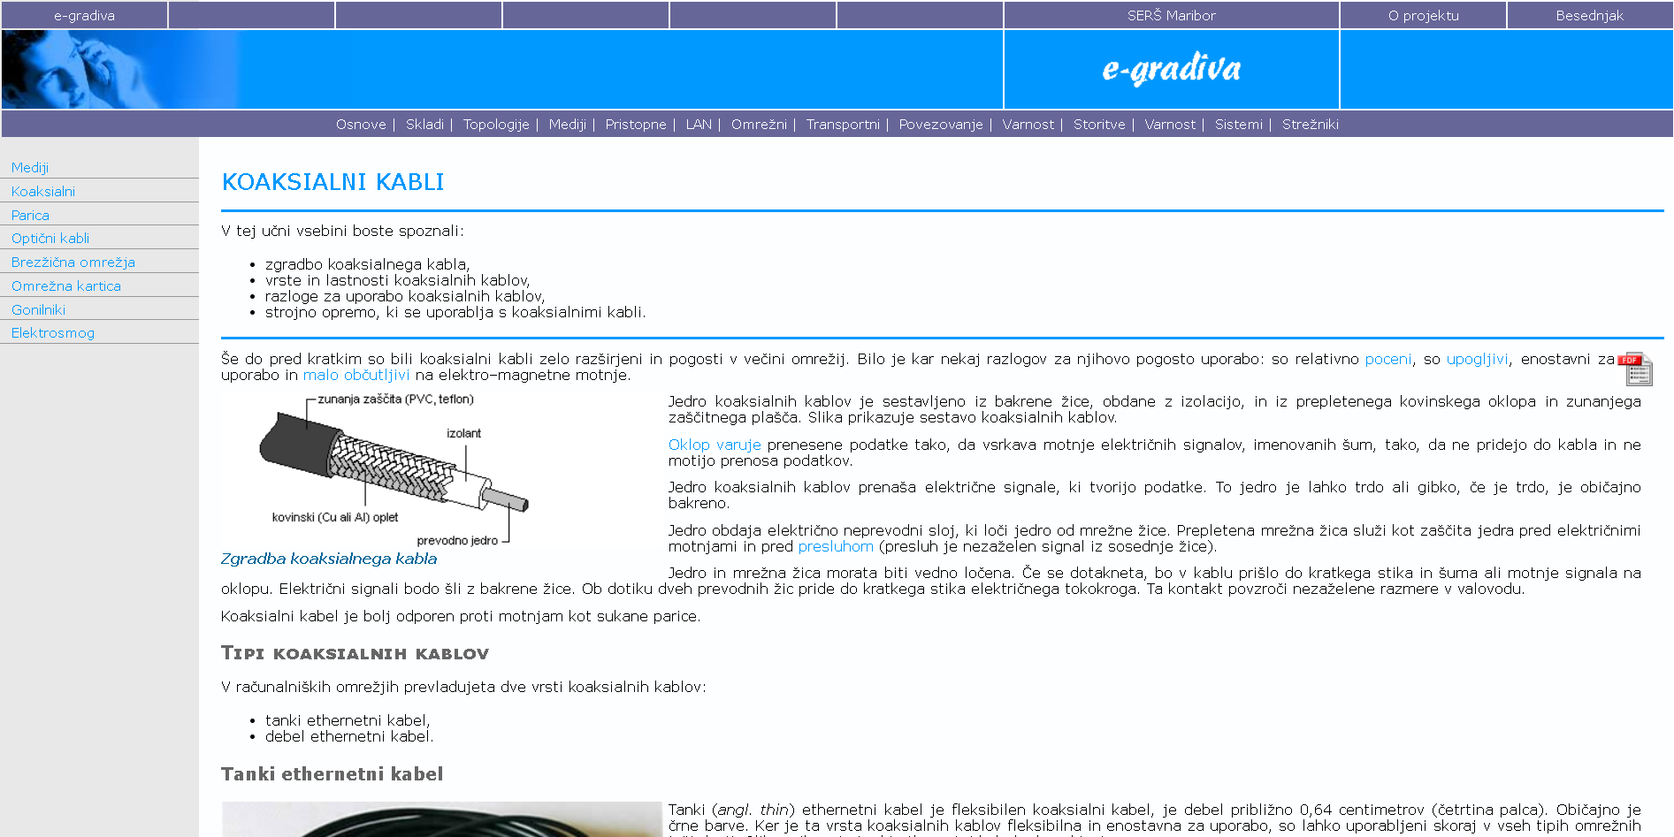

**Parični kabli:** Poznamo tri osnovne tipe kablov iz sukanih paric: neoklopljena (angl. unshielded twisted pair, UTP), s folijo oviti parčni kabli (angl. foiled twisted pair, FTP) in oklopljena parica (angl. shielded twisted pair, STP).

Najpogosteje so parice uporabljene v telefonskih omrežjih. Skoraj vse parice se stekajo v razdelilno mesto telekomunikacijskega podjetja. Parice so lahko dolge nekaj kilometrov in za prenos niso potrebni obnavljalniki. Hitrost prenosa je odvisna od razdalje. Parični kabli lahko prenašajo tako digitalne kot tudi analogne signale. Zaradi nizke cene so bili in še vedno so precej priljubljeni.

Parični kabli se uporabljajo, če:

* je proračun za izgradnjo omrežja nizek (samo z UTP),
* se želi enostavno priklapljati postaje.

Paričnih kablov se ne uporablja, če:

* je pomembna varnost,
* je potrebna visoka hitrost prenosa podatkov na daljše razdalje.

UTP- sestavljen iz parice, ki je zvita, zaradi presluha, MAX razdalje 100m, občutljiva na magnetno magnetne motnje.

**Optični kabli:** Optični kabel je dober za zelo hiter prenos podatkov za velike količine podatkov, saj je neobčutljiv na elektro–magnetne motnje in praktično nima atenuacije signala. Prenos podatkov beležimo od nekje 100 Mb/s do demonstriranih 1 gigabitov na sekundo (Gb/s). Lahko prenašajo signal - svetlobni impulz nekaj km daleč.

Mnogorodovna optična vlakna: več svetlobnih signalov naenkrat, na kratke razdalje.

Enorodovna optična vlakna: en svetlobni signal na enkrat, na dolge razdalje.

Razlogi za uporabo optičnih kablov: manj prostora, manjša poraba energije, nižja cena, digitalni signali, negorljivost, prilagodljivost, varnost, trajnost.

Pomanjkljivosti: višja cena pretvornikov, previdno delo, svetlobni signali, namestitev.

Optični kabli zmorejo najhitreje prenašati podatke. Zagotavljajo največjo varnost. Četudi so kabli sami poceni, je njihova namestitev najdražja. Težavna je namestitev in ni standardiziranih priključkov na omrežnih vmesnikih.

**24. Pojasnite osnove računalniškega omrežja (povezovanje računalniških naprav, topologije računalniških omrežij).**

Vsako omrežje sestavljata dva ali več računalnikov, povezanih na način, ki omogoča izmenjavo ali deljeno uporabo sporočil, datotek ali storitev. Računalniki so v omrežja povezani s pomočjo strojne in programske opreme. Strojna oprema omogoča fizično priključevanje računalnika na komunikacijski medij, pretvorbo informacij iz računalniku lastne oblike v obliko, primerno za prenos po komunikacijskem mediju ter pretvorbe informacij na prehodih med različnimi komunikacijskimi mediji. Programska oprema seveda krmili delovanje strojne opreme ter posreduje med strojnimi komponentami omrežja in človekom.

Razlogi za vzpostavitev računalniških omrežij: hiter in enostaven prenos podatkov med računalniki. sodobno komuniciranje in enostavnejši dostop do informacij, skupna raba opreme.

**Topologije**: vodilo, zvezda, obroč, polna.

**25. Pojasnite ISO/OSI-referenčni model in njegove značilnejše protokole.**

ISO/OSI referenčni model predstavlja modulirano zgradbo protokolov, kjer vsak sloj opravlja določeno atomarno nalogo. Celoten skupek slojev deluje kot celota.

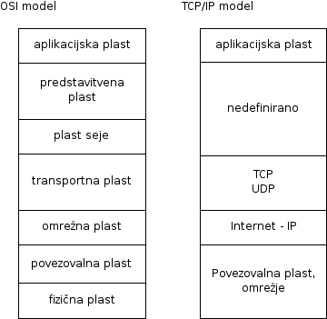

7. Aplikacijska plast: vmesnik med uporabnikom in OSI modelom. Tu so definirani protokoli za elektronsko pošto, svetovnega spleta, prenašanje datotek, časovni protokol. Odgovoren je za prepoznavo sogovornika in sinhronizacije komunikacije.

6. Predstavitvena plast: zagotavlja različne načine kodiranja in sisteme pretvorb za aplikacijsko plast. Pretvarja podatke, poslane po omrežju, iz ene v drugo obliko, določa sintakso, transformacijo in formiranje podatkov.

5. Sejna plast: nadzira komunikacijo med računalniki. Vzpostavlja ter prekinja komunikacijo med lokalnim in oddaljenim računalnikom. Določa vrsto komunikacij (enosmerno, dvosmerno).

4. Transportna plast: plast definira način prenosa, dolga sporočila razbije na manjše dele. Odkriva in odpravlja napake, multipleksira.

3. Omrežna plast: Vzpostavlja, prekinja in vzdržuje povezavo med uporabniki. Izbira pot in skrbi za preklapljanje paketov, zavez ter sporočil.

2. Povezovalna plast: ta določa enote sporočila, način ugotavljanja napak, kontrolo pretoka, MAC podnivo.

1. Fizična plast: Predpisuje prenosni medij preko katerega se prenašajo podatki. Definira nivo signala, hitrost prenosa, način zapisa podatkov.

**26. Pojasnite TCP/IP-protokol, globalno in lokalno omrežje, pomen maske, naslavljanje po IPv4 in IPv6.**

Transmission Control Protocol/Internet Protocol (TCP/IP) je standardiziran protokolni sklad, ki se uporablja za zanesljiv pretok podatkov med gostitelji in omrežji. V internet se lahko priključijo računalniki z različnimi operacijski sistemi, vendar imajo vsi ti sistemi kljub temu eno skupno stvar — med seboj komunicirajo z istim omrežnim protokolom, ki se imenuje TCP/IP.

**Značilnosti TCP protokola**: Je povezavni protokol, preko katerega poteka največ omrežnega prometa. Sporočila preko protokola TCP se zaradi vzpostavljene povezave med odjemalcem in servisom prenašajo zanesljivo v obe smeri, brez napak, podvojevanja in v pravem vrstnem redu.

**LAN (Local Area Network)/lokalno omrežje** – povezuje računalnike in druge omrežne naprave na geografsko omejenem območju (soba, poslovni prostor, stavba ipd.). Povezave med napravami v lokalnem omrežju so hitre in zanesljive.

**MAN (Metropolitan Area Network)/mestno omrežje** – ima vse lastnosti lokalnih omrežij, pokriva pa še širše območje (npr. velikost mesta).

**WAN (Wide Area Network)/javno (komunikacijsko) omrežje** – omrežje širšega obsega, razprostrto omrežje. Značilno je veliko število zapletenih in dragih naprav, večkrat pokriva območje več držav ali celo celin, sestavlja ga množica lokalnih omrežij LAN.

**GLOBALNO OMREŽJE** – Internet, pravijo mu tudi omrežje omrežij, povezave med več LAN-i, povezujejo uporabnike v različnih državah in na več celinah.

**Pomen maske:** je izraz, ki definira obseg IP protokola. Maska zagotavlja razpoložljive IP naslove in določa masko za razdelitev teh omrežij v podomrežja.

**Naslavljanje po IPv4 in IPv6:** V omrežju IPv6, podobno kot v IPv4, obstajajo različne možnosti naslavljanja naprav.

Najpogostejša načina naslavljanja naprav v omrežju IPv4 sta:

- statična nastavitev omrežnih parametrov, ki se primarno uporablja za strežnike in omrežno opremo,

- dinamična nastavitev omrežnih parametrov z uporabo protokola DHCP (Dynamic Host Configuration Protocol), ki se uporablja za naprave, ki nimajo nastavljenega statičnega naslova IPv4. Protokol DHCP ne dodeljuje samo naslova IP, temveč tudi naslove DNS strežnikov, domensko ime in druge parametre.

Načini naslavljanja v omrežju IPv6 so podobni, a s pomembno razliko. Razvit je bil nov protokol SLAAC (Stateless Address Autoconfiguration), protokol DHCP pa je bil nadgrajen v DHCPv6.

**27. Pojasnite značilne pojme v računalniškem omrežju (domena, MAC-naslov, DNSstrežnik, hub (zvezdišče), stikalo in usmerjevalnik).**

**Domena-** je edinstveno ime, naslov za spletno stran.

**MAC-naslov-** naslov, s katerim se ločuje naprave v istem omrežju, ki je vpisan v strojno opremo omrežne naprave.

**DNS strežnik (Domain Name System/Service/Server)-** distributivno ponujeno ime za omrežja TCP/IP (npr. internet) s prijaznim imenom za računalnike in uporabnike **.**

**Hub**- lahko se poveže na več kablov. Signalom povrne izvorno obliko in jih nato posreduje na več izhodov.

**Switch**- deluje podobno kot hub, samo da signale pošlje le na nekatere izhode.

**Router**- je poseben kos strojne opreme, ki posamezna omrežja povezuje z internetom. poskrbi za pravilen pretok informacij med posameznimi kraji. Ko podatki pridejo do usmerjevalnika, ta preveri, ali gredo skozenj. Če je odgovor pritrdilen, skuša podatke poslati po najboljši možni poti.

**28. Pojasnite značilnosti brezžičnega prenosnega medija (pojem kanala, nosilna frekvenca, pasovna širina, modulacija nosilne frekvence).**

**Kanal**: Eden načinov nadzora komunikacije v brezžičnem obrežju so ločeni frekvenčni kanali. Ločeni frekvenčni kanali se ustvarijo z razčlenitvijo obstoječega RF frekvenčnega spektra na ožje frekvenčne pasove. Vsak frekvenčni pas predstavlja ločen komunikacijski kanal.

**Pasovna širina:** podaja relativni frekvenčni razpon, ki v telekomunikacijah pove, kakšen je spekter frekvenc, ki se lahko prenaša preko prenosne poti.

**29. Opišite vrste in namen zvočnih karticah. Opišite postopek pretvorbe zvoka v digitalno obliko in postopek pretvorbe zvoka iz digitalne v analogno. Kaj je frekvenca vzorčenja in bitna ločljivost? Kakšen vpliv imata na pretvorbo?**

Integrirane, notranje in zunanje.

Zvočne kartice pretvarjajo zvočni signal iz analogne oblike v digitalno in obratno.

Ko govorimo, se prenaša zvok analogno do zvočne kartice, ki te vrednosti na podlagi velikosti frekvence pretvori v 0 in 1, in obratno.

**Frekvenca vzorčenja:** št. podatkov v 1s

**Bitna ločljivost:** pove, kako natančen bo digitalen zapis vhodne analogne vrednosti.

Večja kot sta, bolj čist je zvok, bolj natančni so podatki.

**30. Opišite značilnosti izmenične napetosti (perioda, frekvenca, trenutna, efektivna in maksimalna vrednost, značilnejše oblike izmenične napetosti).**

**Perioda:** v koliko časa gre signal nazaj na začetno vrednost

**Frekvenca:** kolikokrat se nihanje ponovi v sekundi

**Trenutna vrednost:** vrednost napetosti v določenem trenutku

**Efektivna vrednost:** z njo opraviš isto dela kot bi jo drugače z enosmerno (množiš s koren dva)

**Maximalna vrednost:** max. vrednost na grafu.

**31. Pojasnite osnovne pojme in veličine v elektrotehniki (električni potencial, električna napetost, fizikalna osnova električnega toka, električna upornost, specifična upornost materialov, enote, električni prevodniki in izolatorji).**

**El. potencial:** je fizikalna in elektrotehniška količina, določena v električnem polju kot električna potencialna energija na enoto naboja. Izenačevanje potencialov je ozemljitev.

**El. napetost:** je fizikalna in elektrotehniška količina, določena kot razlika električnega potenciala. Električna napetost nam pove, koliko dela je potrebno opraviti za premik neke elektrine po neki poti v električnem polju.

**El. tok:** usmerjeno gibanje elektronov.

**El. upornost:** je fizikalna in elektrotehniška količina, določena z Ohmovim zakonom kot razmerje med napetostjo U na električnem uporniku in tokom I, ki teče skozenj.

**Specifična upornost materialov:** Vsak material ima svojo specifično upornost. Je fizikalna količina, določena kot sorazmernostni koeficient med električnim uporom vodnika R ter razmerjem med dolžino l in presekom vodnika S.

Mednarodni sistem enot predpisuje za specifično upornost izpeljano enoto Ω m.

**Električni prevodniki:** Materiali, ki prevajajo električni tok oz. z nizko specifično upornostjo.

**Električni izolatorji:** Materiali, ki slabo ali ne prevajajo el. toka oz. z visoko specifično upornostjo.

**32. Pojasnite Ohmov zakon, električno moč, električno energijo in dodajte pripadajoče enote.**

Podaja sorazmernost med električnim tokom I skozi električni upornik in napetostjo U na njem.

R = U/I

**El. moč**: zmnožek napetosti in toka (W).

**El. energija**: moč krat čas (Wh in kWh).

**33. Pojasnite in narišite primer zaporedne vezave in značilnosti le-te (padec napetosti, 2. Kirchhoffov zakon, izračun nadomestne upornosti, primeri v praksi).**

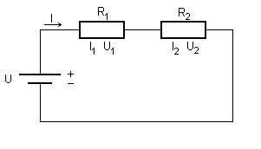

**Padec napetosti:** se zgodi na porabniku, ko se zmanjša napetost zaradi upornosti.

**Rn = R1 + R2**

**Primeri v praksi**: lučke na novoletni jelki (manj se uporablja kot vzporedna).

**2. Kirchhoffov zakon**: V sklenjeni tokovni zanki je vsota padcev napetosti na vseh elementih v zanki enaka vsoti napetosti na vseh izvirih napetosti, ki nastopajo v zanki, ali drugače povedano, razlika električnih potencialov v zanki pri zaporedni vezavi upornikov je enaka 0.

**34. Pojasnite in narišite primer vzporedne vezave in značilnosti le-te (vejitev tokov, 1. Kirchhoffov zakon, izračun nadomestne upornosti, primeri v praksi).**

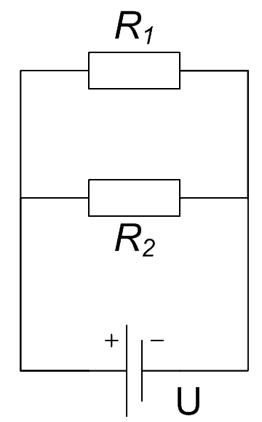

**Vejitev tokov:** Če seštejemo oba toka, dobiš začetni tok.

**Rn = (R1*R2)/(R1+R2)**

**Primeri v praksi:** žarnice v sobi, javna razsvetljava, …

**1. Kirchhoffov zakon:** Vsota tokov, ki pritekajo v neko vozlišče v električnem krogu, je enaka vsoti tokov, ki iz tega vozlišča odtekajo, ali drugače povedano, vsota tokov v vozlišču je enaka 0.

Bolj strokovno povedano: I. Kirchhoffov izrek pravi, da je pri vzporedni vezavi upornikov na vseh uporih napetost enaka, tok vira pa se razdeli na posamezne upore.

**35. Pojasnite osnovne pojme v telekomunikacijah (pojem prenosnega medija, smernost, kanal, analogni in digitalni signal, serijski in paralelni prenos signalov).**

**Prenosni medij:** poznamo žične in brezžične, igrajo vlogo omrežnih posrednikov, ki prenašajo signale med računalniki.

**Smernost**: Prenosni kanal je lahko dvosmeren (duplex) ali enosmeren (simplex). Dvosmeren kanal ima dve različici:

- sočasno dvosmeren kanal (full duplex) in

- izmenično dvosmeren kanal (half duplex).

Enosmeren kanal v omrežjih srečamo redkeje- daljinsko upravljanje.

Pri izmenično dvosmernem kanalu se lahko pojavijo napake pri sinhronizaciji oddajnika in sprejemnika. Lahko se zgodi, da oba hkrati istočasno oddajata podatke, ki se na kanalu »zaletijo« – pride do trka ali kolizije. Interferenca povzroči popačenje podatkov. Komunikacija je tako dejansko onemogočena. Primer take komunikacije je npr. voki-toki naprava.

Pri sočasno dvosmernem kanalu se podatki pretakajo istočasno v obe smeri. Tipični primer je računalniška povezava ali telefonija

**Kanal:** Vsak prenosni medij omogoča enega ali več prenosnih kanalov. Glavne lastnosti prenosnih kanalov so: smernost, organizacija podatkov, način kodiranja podatkov, način sinhronizacije posameznega byta in število priključkov na prenosnem mediju. Pomembna lastnost prenosnega kanala je tudi kapaciteta prenosnega kanala (bit/s).

**Analogni in digitalni signal:** V računalniških omrežjih se podatki vedno prenašajo v binarni obliki, kar pomeni, da so predstavljeni z zaporedjem logičnih ničel in enic.

- Če sta logična ničla in enica kodirani z diskretnimi napetostnimi nivoji, diskretno spremembo frekvence (FSK) ali faze (PSK) govorimo o digitalnih kanalih.

- Če pa sta ti dve logični vrednosti kodirani z analognimi signali, govorimo o analognih kanalih. Pri analognem kanalu je na mestu priklopa računalnika potrebna digitalno-analogna konverzija (D/A) na oddajni strani in analogno-digitalna konverzija (A/D) na sprejemni strani prenosnega kanala.

**Serijski in paralelni prenos signalov:** V zaporednih kanalih (serijskih) se podatki prenašajo zaporedno bit za bitom. Za povezavo potrebujemo tri linije: sprejem, oddaja in masa. Vzporedni kanali lahko prenašajo več bitov hkrati (8, 16, 32, …) - vsi biti v besedi se prenašajo hkrati. Uporabni na kratke razdalje, saj se zaradi interferenc med kanali hitro slabša kvaliteta signala.

**Vprašanja za ustni izpit – PN (2. letnik)**

**1. Kaj je algoritem? Katere načine predstavitve algoritmov poznate?**

Algorítem je navodilo, s katerimm se rešuje nek problem. Običajno je zapisan kot seznam korakov, ki pripeljejo do rešitve problema. Kako podrobno se razdela korake, je odvisno od tega, kdo izvaja algoritem (človek, računalnik). Če algoritem izvaja računalnik, potem se govori o računalniškem programu. Zgled algoritma iz vsakdanjega življenja je kuharski recept.

Poznam:

* v naravnem jeziku
* grafično s pomočjo diagrama poteka
* s pomočjo psevdokode
* kot program v enem od programskih jezikov

**2. Kaj je diagram poteka? Naštejte gradnike in pojasnite njihov pomen.**

Diagram poteka (angl. flowchart) je diagram za prikaz možnih poti podatkov skozi sistem oz. program ali eden izmed načinov zapisa algoritma. Uporablja se v računalništvu, pa tudi v pravu, medicini, matematiki in še mnogih drugih vedah. Dandanes se diagrame poteka riše v UML (Diagrami aktivnosti), ki skuša postati standardiziran opisni jezik. Za opisovanje poslovnih procesov se je v zadnjem času uveljavila tudi grafična notacija BPMN.

Diagram poteka programa ali kar diagram poteka uporabljamo za opis poteka operacij določenega računalniškega programa. Diagram prikazuje natančno zaporedje operacij, ki jih program pri obdelavi podatkov izvede. Različni grafični simboli predstavljajo vnos in izpis podatkov, odločitve, razvejitve in podprograme.

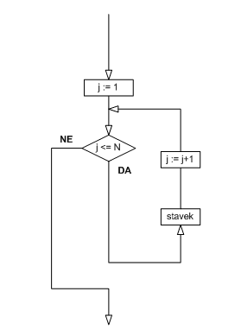

*Slika 1 Primer diagrama poteka*

**3. Pojasnite, kaj sta sintaksa in semantika jezika. Katere napake lahko prepozna prevajalnik?**

Sintaksa

* Sintaksa je nabor pravil pisanja programa.
* Sintaksa programskega jezika opisuje predpisane kombinacije simbolov.
* Te predpisane kombinacije simbolov (stavkov in ukazov) tvorijo pravilno zapisan program.
* Pomen posameznih gradnikov (simbolov, ukazov, stavkov)je določen s semantiko programskega jezika.
* Sintaktična pravila določajo pravilno strukturo programa in njegovih posameznih simbolov, ukazov ali stavkov.
* Precej programskih jezikov je tekstualnih ali besedilnih.
* To pomeni, da so njihovi ukazi sestavljeni iz besed ali zaporedij besed, ki jih najdemo v človeških jezikih (angleškem jeziku).
* Besedilni ali tekstualni programski jeziki vsebujejo tudi števila in ločila, torej so rahlo podobni človeškim jezikom.

Semantika

* Semantika so pravila, ki določajo pomene posameznih elementov programskega jezika.
* Elementi programskega jezika so stavki, ukazi, ločila.
* Vedeti moramo, da pravilna sintaksa še ni zadosten pogoj za delovanje programa.
* Ukazi, ki jih program vsebuje, morajo imeti tudi smiselne pomene.
* Ukaz ima smiselni pomen, če resnično omogoča izvajanje operacij, ki učinkovito prispevajo k izvedbi naloge, za katero je program napisan.
* Tudi pri "človeških" jezikih se lahko pripeti, da je stavek kljub pravilnosti z vidika slovničnih pravil nesmiseln in neuporaben.
* Primer takega stavka bi lahko bil tudi: "Brezbarvne zelene ideje togotno zidajo hišo."
* Še en primer: "Janez je oženjen samski moški."
* V primeru sintaktično pravilnih, toda semantično nepravilnih stavkov se programi in računalniki vedejo nepredvidljivo.
* V takih primerih lahko prihaja do napak tako v fazi prevajanja izvirne kode v strojno kodo, kot tudi v fazi izvajanja programa.
* Pri programskih jezikih poznamo dve vrsti semantike:

(**Statična semantika** določa tiste omejitve strukture programa, ki jih je težko ali celo nemogoče izraziti s pomočjo sintakse. Najpogosteje zadeva statična semantika področje določanja tipov podatkov.)

(**Izvršna semantika** programskega jezika določa, na kakšen način vplivajo posamezni elementi programskega jezika na delovanje programa.)

Prevajanje izvorne kode

Programe, napisane z enim od višjih programskih jezikov, je pred izvajanem potrebno prevesti v strojni jezik. Pri tem postopku imamo dve možnosti:

**4. Opišite razlike med prevajanjem (kompajliranjem) in tolmačenjem (interpretiranjem) programov.**

**Prevajalnik** (angleško Compiler) prevede izvorno kodo, napisano v višjem programskem jeziku v strojni jezik. Prevedeni program je običajno potrebno še povezati (linker) s podprogrami iz knjižnic, da dobimo delujoč izvršljiv program.

**Tolmač** (Interpreter) prevede in izvrši program, napisan v visokonivojskemu jeziku. V nasprotju s prevajalnikom, ki naenkrat izdela prevod celotnega programa v strojni jezik, interpreter ob vsakem zagonu programa le-tega prevaja ukaz za ukazom. Ker mora interpreter vsakokrat prevesti ukaz, se interpretirani programi izvajajo precej počasneje od prevedenih. Vendar pa jih v nasprotju s prevedenimi lahko izvedemo takoj brez čakanja na vmesni korak prevajanja.

**5. Kakšna je zgradba programa v C/ C++? Kaj so zaglavne datoteke?**

Zaglavne datoteke so datoteke, ki jih vključimo v program (funkcije itd).

**6. Kaj so spremenljivke in kakšne so njihove lastnosti?**

Spremenljivka je nekaj kar lahko spreminja svojo vrednost, ali bolj natančno spremenljivka je prostor v pomnilniku, v katerem so lahko shranjeni različni podatki v različnem času - v matematiki so to neznanke. Konstante ne morejo spreminjati svojo vrednost – njune vrednosti so stalne (konstantne). V programskem jeziku C konstante so vsa števila, cela in realna, ter znaki. Vsaki spremenljivki prvo moramo podati ime, po katerem se razlikujejo posamezne spremenljivke in podatkovni tip - moramo jo deklarirati, šele potem jo lahko uporabljamo! Enako kot vsako drugo spremenljivko tudi konstanto moramo deklarirati. Glede na tip spremenljivke, prevajalnik rezervira določen prostor (potrebno število bytov) v pomnilniku, v katerega se shrani njena vrednost.Velikost rezerviranega prostora je odvisna od tipa podatka (pri prog. jezikih C in C++ tudi od OS-a).

**7. Kakšna je razlika med deklaracijo, definicijo in inicializacijo spremenljivke? Na lastnem primeru prikažite deklaracijo spremenljivk in deklaracijo konstant.**

C++ ločuje pri zapisu identifikatorjev (imena spremenljivk, imena konstant, imena funkcij) med malimi in velikimi črkami, zato so imena stevilo, Stevilo in STEVILO imena treh različnih spremenljivk. Običajno pišemo imena spremenljivk z malimi črkami, če pa je ime sestavljeno iz več besed, jih napišemo skupaj.

Definicija spremenljivke točno določi kakšno vrednost bo imela ta spremenljivka. Recimo int a=3;

Ali pa ob deklaraciji izvedemo inicializacijo: int a =15;

Primer deklaracije spremenljivk a, b in c**:** int a,b,c;

Primer deklaracije konstante : const – ne spreminjajo svoje vrednosti: const int POVECAJ_ZA = 4;

**8. Napišite primer prireditvenega stavka in pojasnite delovanje.**

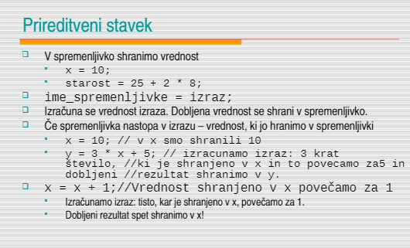

**9. Naštejte in opišite enostavne podatkovne tipe v C/C++.**

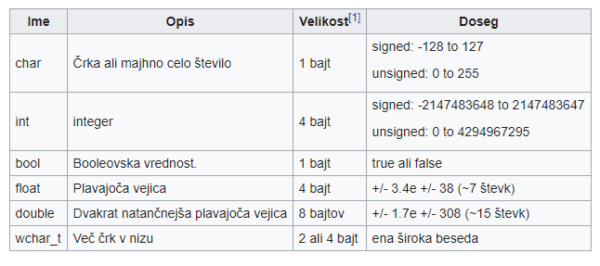

**10. Razložite podatkovna tipa »float« in »double«. Pojasnite podobnosti in razlike.**

V float in double se lahko shranjujejo realna števila, s tem da je double enkrat bolj natančen.

**11. Razložite podatkovna tipa tip »bool« in »int«.**

Bool shranjuje booleovske vrednosti, kjer sta možna TRUE ali FALSE.

V int-u se shranjujejo naravna števila vrednosti od -2 miljardi do 2 miljarjdi.

**12. Razložite podatkovni tip »char«. Pojasnite podobnosti in razlike s podatkovnim tipom »int«.**

V char se shrani le črka ali majhna števila.

**13. Naštejte in opišite aritmetične operatorje. Razložite operaciji za izračun celoštevilčnega deljenja in ostanka po celoštevilčnem deljenju.**

* **negacija** (NE, angl. NOT),
* **konjunkcija** (IN, angl. AND)  in
* **disjunkcija** (ALI, angl.OR), pogosto pa se uporabljajo še nekatere druge vrste vrat:
* **izključujoči ALI**(XOR)

**14. Opišite sintakso stavka »if – else«.**

**If (a==0)**

**{**

**a++;**

**}**

**Else**

**{**

**Cout << »Ni še«;**

**}**

**15. Kakšna je sintaksa za gnezdeni »if« stavek?**

Več If stavkov.

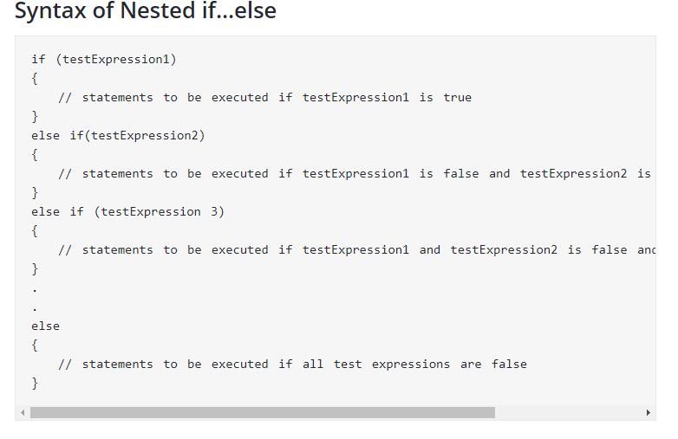

**16. Opišite zgradbo »switch« stavka. Kakšna je razlika v primerjavi z »if« stavkom?**

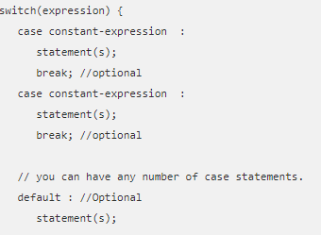

Switch stavek je običajno bolj učinkovit kot niz ugnezdenih if-stavkov. Odločitev, ali uporabljati stavke if-then-else ali stavek preklopa temelji na berljivosti in izrazu, ki ga testira.

**17. Razložite pogojni stavek. Kateri so operatorji primerjanja?**

**If, for in switch stavek. Poznamo: <, >, =.**

**18. Naštejte logične operatorje in pojasnite rezultate po izvedbi teh operacij**

**&& oz. AND** je TRUE samo takrat, ko so izpolnjeni vsi pogoji.

Primer:

a = 2; b = 0;

If (a == 0 && b == 0) -> FALSE, saj bi morala biti izpolnjena oba pogoja

**|| oz. OR** je TRUE kadar je izpolnjen vsaj en pogoj, izmed podanih pogojev

Primer:

a = 2; b = 0;

If (a == 0 || b == 0) -> TRUE, saj more biti izpolnjen vsaj en od dveh pogojev

**! oz. NEGACIJA** uporabimo ga kadar želimo pogoj negirati

Primer:

a = 2; b = 0;

if(a != 0) -> če a NI ENAKO 0 se if stavek izvede

**19. Opišite zgradbo »while« zanke in razložite njeno delovanje**

**WHILE (pogoj){**

**Stavek;**

**}**

Pri WHILE zanki, program najprej preveri pogoj zapisan v oklepajih. Če je pogoj TRUE oz. izpolnjen, gre v telo zanke, kjer se izvedejo znotraj napisani stavki. Na koncu zanke se program spet vrne na začetek, kjer ponovno preveri pogoj. Ko pogoj ni več izpolnjen program zanko preskoči oz. ne izvaja več kod v njej.

**20. Opišite zgradbo »for« zanke in razložite njeno delovanje**

**FOR (start; pogoj; korak){**

**Stavek;**

**}**

FOR zanka se začne s stavkom start v oklepaju, ta se izvrši le enkrat. V tem stavku po navadi nastavimo vrednost števca. Nato sledi pogoj katerega zanka preveri. Če je pogoj izpolnjen se izvedejo stavki v telesu zanke. Ko pride zanka na konec se izvede korak, v katerem ponavadi povečamo oz. pomanjšamo števec. Potem se spet preveri pogoj in tako dalje, dokler pogoj ni več izpolnjen in zanka se zaključi.

**21. Opišite zgradbo »do-while« zanke in razložite njeno delovanje.**

**DO {**

**Stavek;**

**} WHILE(pogoj);**

Zanka DO WHILE je podobna zanki WHILE, razlika je da pri zanki DO WHILE pogoj preverimo na koncu zato se stavki v naši zanki sigurno izvedejo vsaj enkrat. Po preverjanju pogoja se zanka vrne na začetek, če je ta izpolnjen oz. se konča če ta ni izpolnjen.

**22. Pojasnite stavke: »exit«, »continue«, »break« (uporaba, razlika v delovanju)**

**EXIT() ->** Ko pride program do funkcije EXIT, se nemudoma neha izvajati in zapre.

**CONTINUE ->** Stavek CONTINUE se uporablja v zankah. Ko pride program do stavka CONTINUE se vsa koda pod tem stavkom ne izvede in program se vrne na začetek zanke, kjer se preverja pogoj.

**BREAK ->** BREAK se uporablja v zankah, switchih in tudi ifih. Ko program prebere stavek BREAK nemudoma konča z izvajanjem zanke oz. switcha oz. ifa v katerem je stavek BREAK napisan.

**23. Razložite pomen uporabe knjižnic pri programskih jezikih. Napišite primer vključitve v C/C++ .**

Knjižnica je skupek funkcij, konstant, razredov, objektov, predlog in jih uporabljamo za pomoč pri pisanju določenih stvari v programu?

Primer:

**#include <iostream.h>**

**24. Razložite strukturo funkcij v C/C++.**

Funkcija je nek ''podprogram''. Funkcije so sestavljene iz stavkov. Ponavadi tudi nekaj "vračajo" razen funkcije tipa void.

**tip_funkcije ime_funkcije (argument 1, argument 2, ...agrument x) {**

**stavek;**

**}**

**25. Kaj so tabele (polja)? Kako jih deklariramo in kako uporabljamo?**

Tabela je zaporedje elementov istega podatkovnega tipa. Do posameznih elementov tabele dostopamo z index-om.

**tip_tabele ime_tabele [število elementov]**

**int tab[10];**

**26. Kaj so večdimenzionalne tabele (polja)? Kako jih deklariramo in kako uporabljamo?**

Tabele so lahko tudi večdimenzionalne. Najosnovnejša oblika je dvodimenzionalna tabela, pri kateri imamo vrstice in stolpce. Predstavljamo si lahko tabelo enodimenzionalnih tabel.

**tip_tabele ime_tabele [velikost 1][velikost 2]…[velikost x]**

**int tab[20][10][5];**

**27. Kako so predstavljeni nizi znakov v C/C++? Napišite primer deklaracije in inicializacije niza.**

Nizi vsebujejo zaporedja znakov (številke, črke, simboli...).

DEKLARACIJA:

**string Niz[10];**

INICIALIZACIJA:

**string Niz[3] = {'N','i','z'};**

**28. Opišite funkcijo »strlen()«? Kakšni so argumenti? Kaj je funkcija vrača? Podajte primer.**

Funkcija strlen nam pove kako dolg je niz torej vrne dolžino niza. Kot argument sprejme en niz.

**string niz[] = ''Niz'';**

**strlen(niz); //3**

**29. Opišite funkcijo »strcpy()«? Kakšni so argumenti? Kaj je funkcija vrača? Podajte primer.**

Funkcija strcpy kopira en niz v drug niz. Argumenta sta dva niza.

**string niz[] = ''Niz''; string a[]= ''a'';**

**string(niz, a); (niz = ''a'')**

**30. Opišite funkcijo »strcat()«? Kakšni so argumenti? Kaj je funkcija vrača? Podajte primer.**

Funkcija strcat doda na konec prvega niza drugi niz.Argumenta sta dva niza.

**string niz[] = ''Niz''; string a[]= ''a'';**

**strcat(niz, a); (niz= ''niza'')**

**31. Opišite funkcijo strcmp(). Kakšni so argumenti? Kaj je funkcija vrača? Podajte primer.**

Funkcija strcmp primerja dolžino dveh nizov, vrne 0 če sta niza enaka, vrne <0 če je prvi niz manjši od drugega in >0 če je prvi niz večji od drugega (primerja po abecedi). Argumenta sta dva niza.

**string niz[] = ''Niz''; string a[]= ''a'';**

**strcmp(niz, a);**

**32. Kaj so funkcije in kako jih uporabljamo? Na primeru prikažite klic funkcije.**

Funkcija je nek ''podprogram''. Funkcije so sestavljene iz stavkov. Ponavadi tudi nekaj "vračajo", glede na svoj tip, razen funkcije tipa void. Funkcija ima ime in argumente.

int vsota (int a, int b){

int vs;

vs = a + b;

return vs;

}

int main(){

int a=0, b=2, vs;

**vs = vsota(a,b); -> KLIC FUNKCIJE**

**33. Kaj so globalne in kaj lokalne spremenljivke? Kako jih deklariramo in uporabljamo?**

GLOBALNE spremenljivke lahko uporabljamo kjerkoli v programu, deklarirati jo moramo zunaj vseh blokov {}, LOKALNE pa lahko uporabljamo le znotraj bloka, kjer jih deklariramo.

**34. Razložite generiranje naključnih števil (rand () funkcija, primer generatorja).**

Za generiranje naključnih števil uporabimo funkcijo rand(), kateri lahko določimo seme, kar naredimo s pomočjo stavka srand(time(NULL)), za kar potrebujemo knjižnjico time.h

Funkciji lahko določimo tudi obseg naključnih števil.

Primer:

a = rand() % 200 + 1 //generirala se bodo števila med 1 in 200

**35. Na lastnem primeru pojasnite razlike in podobnosti med »while« in »do-while« zanko.**

|  |  |
| --- | --- |
| **WHILE** | **DO WHILE** |
| **int i=0;**  **while(i > 10){**  **i++;**  **}** | **int i=0;**  **do{**  **i++;**  **}while(i > 10);** |

Pri obeh zankah potrebujemo števec za preverjanje pogoja katerega deklariramo zunaj in pri obeh zankah moremo ta števec spreminjati znotraj zanke. Razlika je da se zanka DO WHILE pred preverjanjem pogoja izvede enkrat, zato bi v zgornjem primeru pri zanki WHILE ostali i=0, medtem pa bi bil i=1 pri primeru DO WHILE.

**Vprašanja za ustni izpit – RSA (3. letnik)**

**Vprašanja za ustni izpit – RSA (3. letnik)**

1. **Kaj je internet? Naštejte in opišite nekaj storitev interneta.**

**INTERNET - i**nternet ali medmrežje je v splošnem smislu računalniško omrežje, ki povezuje več omrežij.

**STORITVE**

* Svetovni splet (World Wide Web)
  + Najbolj prepoznaven del uporabe internet
  + Do njega lahko dostopamo z različnimi brskalniki (Edge, Safari, Chrome…)
  + Sestavljen je iz več protokolov (HTTP…), slik, dokumentov, hiperpovezav (URL)…
* Komunikacija
  + Elektronska pošta
  + Pošiljamo lahko slike, dokumente…
  + Gmail, Hotmail…
* Prenos podatkov (FTP)
  + Datoteke so lahko poslane kot priloge v e-pošti, lahko so dostopne na spletnih straneh ali pa prenesene s serverja preko FTP (File Transfer Protocol) protokola
  + Večinoma se uporablja za prenos datotek, nove tehnologije pa žive prenose (Live stream), predvajanje videjev in spletne kamere

1. **Napišite osnovno zgradbo HTML-dokumenta.**

**HTML (Hyper Text Markup Language)**

* <!DOCTYPE html> - deklariramo, da je to HTML5 dokument
* <html> - glavni element HTML strain, znotraj njega gredo vsi HTML elementi
* <head> - vsebuje meta informacije in naslov strain
* <body> - vsebuje elemente, ki so prikazani na spletni strain

**ZGRADBA**

<!DOCTYPE html>

<html>

<head>

<meta charset=”utf-8”/>

<title>HTML5</title>

</head>

<body>

<p>HTML5</p>

</body>

</html>

1. **Opišite komunikacijo med brskalnikom in strežnikom pri prikazovanju spletne strani.**
2. V brskalnik vnesemo URL (spletni naslov)
3. Ukaz se pošlje preko HTTP (Hyper Text Transfer Protocol) protokola na strežnik
4. Strežnik obdela podatke
5. Rezultat se posreduje nazaj brskalniku
6. Brskalnik prikaže rezultate
7. **Opišite razlike med $_SESSION, $_COOKIE.**

**SESSION**

* Podatki so shranjeni na serverju
* Varnejši
* Časa poteka ni mogoče nastaviti (SESSION bo potekel, ko bo uporabnik zaprl brskalnik)

**COOKIES**

* Podatki so shranjeni v brskalniku (Client)
* Ni varno, saj lahko hacker ukrade podatke
* Čas poteka lahko nastavimo

1. **Opišite dva načina prenašanje podatkov med spletnimi stranema. Opišite razlike med $_POST, $_GET, $_REQUEST.**

**POST –** Uporablja se za prenos podatkov na strežnik, da ustvarimo ali pa spremenimo neko vrednost, parametri se ne shranijo v zgodovini brskalnika, poslani podatki niso vidni, varnejši kot GET

**GET –** Uporablja se za pridobivanje podatkov z določenega vira, GET request lahko vidimo v URL-ju brskalnika, parametri so shranjeni v zgodovini brskalnika, poslani podatki so vidni vsem, manj varen kot pa POST

**REQUEST –** Sestavljen je iz POST-a in GET-a, kjer POST prevladuje nad GET-om. To metodo je dobro uporabljati pri določenih formah za validacijo.

1. **Kako zavarujemo spletno stran pred vsiljivci?**

* Uporabimo VPN
* Preprečimo database injection (string_sanitize)
* Uporabljamo HTTPS, SSH…
* Uporabljamo metode za detekcijo vdorov in preprečitev
* 2-factor authentication

1. **Kaj je CSS in kako ga uporabljamo?**

**CSS –** Cascading Style Sheets je preprost slogovni jezik, ki se uporablja za spreminjanje izgleda spletnih strani. Uporabljamo ga lahko tako, da ga imamo vključenega v HTML dokumentu, ali pa ga imamo v svojem dokumentu in imamo document vključen v HTML-ju

1. **Kako je zgrajen obrazec v HTML-obliki in za kaj ga uporabljamo?**

**FORM**

* <form> - definiramo form, ki bo zbrala vpisane podatke
* Method – metoda pošiljanja forma (GET, POST…)
* Action – stran na katero bomo poslali form
* <input> - element forma, ki se lahko uporablja za več stvari (text, password…)

<form method=”POST” action=”neki.php”>

<input type=”text” name=”ok”/>

<input type=”submit” value=”submit”/>

</form>

1. **Kakšne so razlike med statično in dinamično spletno stranjo?**

|  |  |
| --- | --- |
| **STATIČNA** | **DINAMIČNA** |
| Vsebina je zmeraj ista | Vsebina se spreminja |
| Za izdelavo je bil uporabljan HTML | Poleg HTML-ja se je še uporabil PHP… |
| Vsakič pošlje isti odziv (response) na prošnjo (request) | Lahko generira drugačen HTML za vsako prošnjo |
| Vsebina se spremeni, ko spremenimo HTML datoteko | Generira se unikatna vsebina vsakič, ko je stran naložena |

1. **Kaj vse potrebujemo za prikaz spletne strani?**
2. Gostovanje strani
   1. Spletna stran se mora nekje nahajati, na nekem računalniku, ki je priključen na omrežje (server)
   2. Lahko imamo svoj server ali pa zakupimo prostor od spletnega ponudnika
3. Delujoča domena
   1. Domena je ime strani
4. Brskalnik
   1. V brskalnik vpišemo ime domene in prikaže nam spletno stran.
5. **Razložite pomen kratice URL (URI).**

**URL (Universal Resource Link) –** je naslov spletnih strani v svetovnem svetu. Vsaka stran ima edinstven naslov.

**SESTAVA –** Sestavljen je iz treh delov

* Določnika vrste protokola
* Označevalnika gostitelja oziroma računalnika (IP-naslov ali domensko ime DNS)
* Označevalnika datotek ali poti do nje

1. **Kaj pomeni kratica HTML? Kaj omogoča HTML?**

**HTML (Hyper Text Markup Language) –** Omogoča, da izdelujemo spletne strani, ki imajo slike, priponke, hiperpovezave (a href), tabele in besedilo.

1. **Na primeru razložite zgradbo HTML elementa. Kaj so atributi elementa (navedite primer)?**

Zgradbo sm že pr eni nalogi opisu.

* Vsi HTML elementi lahko imajo attribute
* Atributi povedo dodatne stvari o elementu
* Vedno so podani v začetnem delu (**<a>**</a>)

Href atribut nam pove naslov na katerega bomo preusmerjeni, ko bomo kliknili na **a** element.

<a href=”neka.html”>Nekam</a>

1. **Kaj je selektor in kaj deklaracija pravila v CSS. Pokažite na primeru.**

**SELEKTOR –** To je element, oz. ime razreda ali pa id-ja, ki ga imamo v HTML element.

**DEKLERACIJA –** Dekleracija nam pove kaj smo spremenili pri elementu in kakšna je nova vrednost.

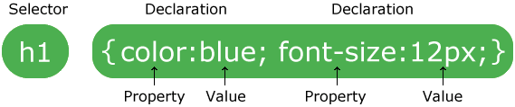

1. **Naštejte načine vključitve CSS v HTML-dokument, njihove prednosti in slabosti ter hierarhijo.**

**DOKUMENT –** Naredimo lahko css dokument in v njega pišemo CSS kodo. Ta dokument nato povežemo s HTML dokumentom (<link>). Prednost tega je, da če želimo spremeniti nekaj na več straneh, gremo samo v CSS dokument in tam spremenimo kar želimo. Takšen način uporabe CSS-a je tudi najhitrejši

**STYLE –** CSS lahko uporabimo tudi v glavi HTML dokumenta. V glavi uporabimo <style> element in znotraj njega uporabljamo CSS. Slabost tega načina je, da se stran nalaga počasneje. Prednost pa je, da če pošljemo našo stran na email, bo stran prikazana skupaj s CSS-om.

**VRSTIČNI CSS –** CSS lahko uporabimo znotraj elementov HTML-ja kot attribute. Ta metoda ni priporočena, ker lahko spreminjanje strani postane komplicirano.

1. **Kaj je PHP in čemu je namenjen? Kako vključimo PHP-kodo v HTML? Kje se izvaja PHP-koda?**

**PHP (PHP Hypertext Preprocessor) –** je skriptni jezik, ki se izvaja na serverju. Uporablja se za izdelovanje dinamičnih strani, kjer imamo uporabnike (authentication system), lahko sami izdelujemo vsebino (posts…)… V HTML kodo ga vključimo tako, da najprej odpremo PHP s **<?php** in ga nato zapremo s **?>**.

1. **Pojasnite razliko med 'id' in 'class' oznakama v CSS. Pokažite na primeru uporabo obeh.**

**ID –** Ime ID-ja more biti unikatno (samo en element ima lahko takšno ime v dokumentu).

**CLASS –** Isti class ime lahko uporablja več elementov znotraj HTML dokumenta.

<div id=”boxes”>

<div class=”box”></div>

<div class=”box></div>

</div>

#boxes{

//

}

.box{

Width: 50px;

Height: 50px; }

1. **Kakšna je razlika, če pošiljamo podatke iz obrazca z GET ali s POST metod**

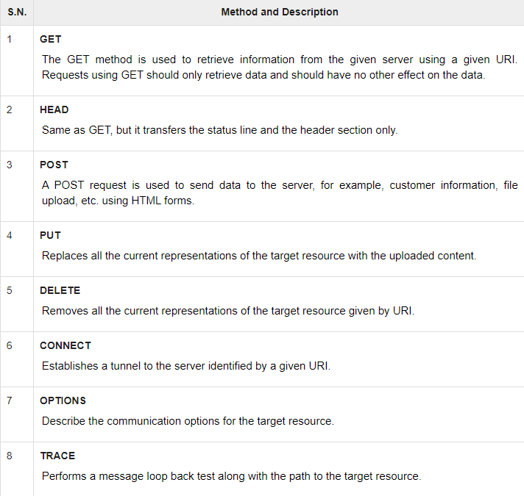Razlika med GET in POST je to, da GET samo dobi podatke preko URL-ja, POST zahteva pa omogoča tudi pošiljanje podatkov na strežnik.

**Vprašanja za ustni izpit – PPB (3. letnik)**

**1. Kaj je sistem za upravljanje s podatkovno bazo (SUPB)? Naštejte nekaj SUPB-jev.**

Da lahko upravljamo PB, potrebujemo programsko opremo, ko jo rečemo: SUPB:

* Microsoft Access
* My SQL
* Oracle
* Postgre SQL
* MC SQL
* SQLite (mobilne aplikacije)

**2. Kaj je redundanca podatkov?**

To so »odvečni podatki o isti stvari«. Pomeni kadar imamo o eni stvari zapisane (iste) podatke na več različnih mestih. Pri podatkovni bazi je to nezaželjeno, saj postavlja kakovost podatkov v PB pod vprašašaj.

**3. Opišite razliko med podatkovno bazo in informacijskim sistemom.**

1. Glavni cilj informacijskega sistema je, da posreduje prave podatke, na pravo mesto, ob pravem času, z najmanjšimi stroški.
2. Podatkovna baza je model okolja, ki služi kot osnova za sprejemanje odločitev in izvajanje akcij.Podatkovna baza je zbirka med seboj pomensko povezanih podatkov, ki so shranjeni v računalniškem sistemu, dostop do njih je centraliziran in omogočen s pomočjo sistema za upravljanje podatkovnih baz.Podatkovna baza je mehanizirana, večuporabniška, formalno definirana in centralno nadzorovana zbirka podatkov.

**4. Kaj je informacija in kaj je podatek?**

**INFORMACIJA:** ima pomen in prejemniku pove nekaj novega. Informacija mora biti razumljiva. S tem informacija poveča znanje prejemnika in vpliva in odločitve in ravnanje posameznika.

**PODATEK**: Podatek je katerokoli zabeleženo dejstvo. Podatek nima pomena. Podatki predstavljajo surovino, ki jo predeluje informacijski sistem.

**5. Opišite prednosti in slabosti uporabe podatkovne baze v primerjavi z uporabo**

**besedilnih datotek za shranjevanje podatkov.**

**PREDNOSTI:**

* Večjo varnost (podatki v PB so bolje zaščiteni pred nepooblaščenimi dostopi)
* Večja sočasnost (omogoča hkratno pristopnost do podatkov)
* Večja produktivnost (SUPB prevzema nekatere naloge programerja)
* Prihranek denarja (združevanje vseh podatkov za različne aplikacije v eni bazi)
* Varnostne kopije (dosežemo lahko minimalno izgubo podatkov)
* Nadzor redundance podatkov( s PB lahko redundanco pod. v celoti odpravimo, tam kjer to ni možno pa sistemsko nadzorujemo)
* Kakovost poda

**SLABOSTI:**

* Cena SUPB-ja (kljub brezplačnih SUBP-jev se večje organizacije posložujejo profesionalnim rešitvam, cena teh SUPB je odvisna od velikosti sistema in št. uporabnikov)
* Cena prehoda (cena dodatnih izobraževanj, doatne strojne ali programske opreme,...)
* Hitrost (Specializirane aplikacije so lahko hitrejše z uporabo datotečnega sistema)

**6. Kaj je SQL in za kaj se uporablja?**

Poizvedovalni jeziki so del večine SUPB-jev in služijo za odgovore na naključna vprašanja nad podatki. Večina uporablja zmogljivejši SQL (Structured Qurey Language). S pomočjo SQL-a lahko ustvarjamo tabele v OB, dodajamo, urejamo, brišemo podatke, manipuliramo z uporabniki, strukturo PB...

**7. Opišite prednosti referenčne integritete.**

Z referenčno integriteto med tabelama zagotavljamo, da v tabili otrok ne moremo otroku določiti starša, ki ne obstaja v tabeli zaposlenih. Iz zbirke prav take ne moremo odstraniti podatkov o staršu, preden ne odstranimo iz tabele podatkov o njihovih otrocih. Tako preprečimo, da bi v tabeli imeli podatke o otrocih, za katere ne bi imeli podatkov o starših.

**8. Predstavite E-R-model s praktičnim primerom.**

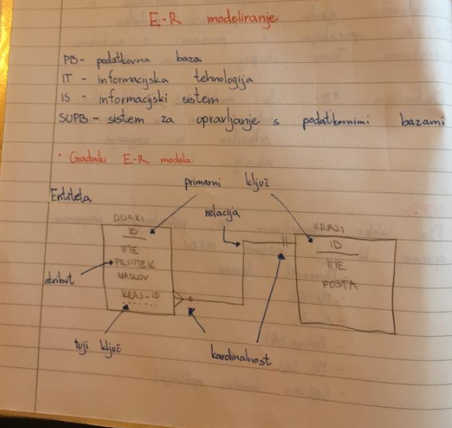

*Slika 1 ER- model*

**9. Opišite postopek določitve kardinalnosti relacij. Napišite in opišite osnovne gradnike**

**E-R modela.**

**Kardinalnost** pomeni udeleženost ene entitete v drugi entititeti.

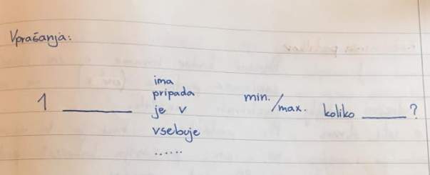

*Slika 2 Vprašamo se:*

* **Entiteta:** je osnovni nosilec podatkov. Imenujemo z množinskimi samostalniki
* **Primarni ključ:** je atribut, ki enločno določa vrstico znotraj tabele. Poznamo naravne PK (primary key), ki poleg enoličnosti nosijo še neko vrednost. V praksi napogosteje uporabljamo umetni primarni ključ (ID, samoštevilo).
* **Atribut:** je lasnost, s katero opišemo entiteto, shranjeno vrednost v njej mora biti v atomarni obliki. Znotraj ene entitete se imena atributov ne smejo ponavljati
* **Tuji ključ:** Preko tujega ključa izvemo povezavo med zapisom v eni tabeli z zapisom v drugi tabeli
* **Relacija:** je ustrezna povezava med dvema entitetoma, običajno jo poimenujemo z glagolom.

**10. Zapišite primer SELECT stavka.**

SELECT*

FROM dijaki

WHERE (priimek='Bajsika') AND (teža >20000);

**11. Zapišite primer UPDATE stavka.**

UPDATE avtomobili

SET cena= cena*1.1

WHERE ... ;

**12. Zapišite primer INSERT stavka.**

INSERT INTO drzave (ime,kratica)

VALUE ('Peru', 'PER');

**13. Zapišite primer DELETE stavka.**

DELETE FROM lastniki l

WHERE (l.ime = 'Gorazd' AND l.piimek = 'Žižek')

**14. Naštejte tipe ključev. Značilnosti primarnega ključa.**

* **Primarni ključ:** je atribut, ki enločno določa vrstico znotraj tabele. Poznamo naravne PK (primary key), ki poleg enoličnosti nosijo še neko vrednost. V praksi napogosteje uporabljamo umetni primarni ključ (ID, samoštevilo).
* **Tuji ključ:** Preko tujega ključa izvemo povezavo med zapisom v eni tabeli z zapisom v drugi tabeli

**15. Kako deluje ukaz JOIN?**

V SQL-u poznamo dva načina povezovanja tabel:

* Preko združitve JOIN
* Preko pogojev (v WHERE in SELECT delu stavka)

SQL JOIN združuje stolpce iz ene ali več tabel v relacijski bazi podatkov . Ustvari niz, ki ga lahko shranite kot tabelo ali pa jo uporabite. JOIN je sredstvo za združevanje stolpcev iz ene (samozaposlene) ali več tabel z uporabo skupnih vrednosti za vsakega. ANSI -Standard SQL določa pet vrst JOIN: INNER, LEFT OUTER, RIGHT OUTER, FULL OUTERin CROSS. Kot poseben primer se lahko miza (osnovna tabela, pogled ali združena tabela) JOIN sama pridruži .

**16. Kako bi s SQL poizvedbo izpisal vse podatke iz tabele “Dijaki”? Kako bi dodal**

**pogoje le tistih dijakov, ki imajo v polju “ime” črko “A”?**

SELECT*

FROM dijaki

WHERE UPPER ((ime) LIKE ('%A%')=;

**17. Razložite, kako uredimo relacijo kardinalnosti N : M pred implementacijo E-R-modela**

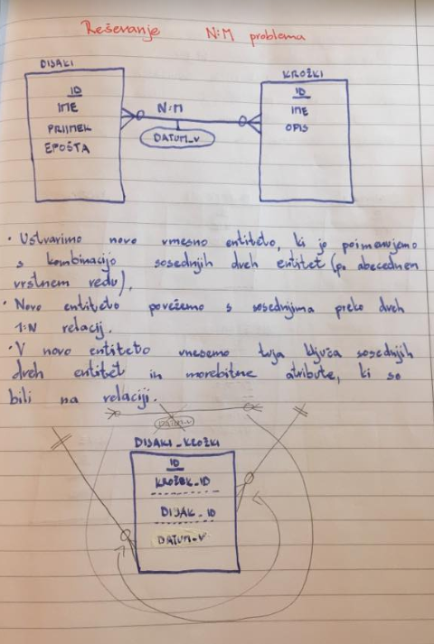**v podatkovno bazo.**

*Slika 3 Reševanje N:M problema*